ТРИ КАНОНА НА НАРОДНЫЕ СЛОВА
Музыка Е.Подгайца
2. ШЛИ СОРОК МЫШЕЙ
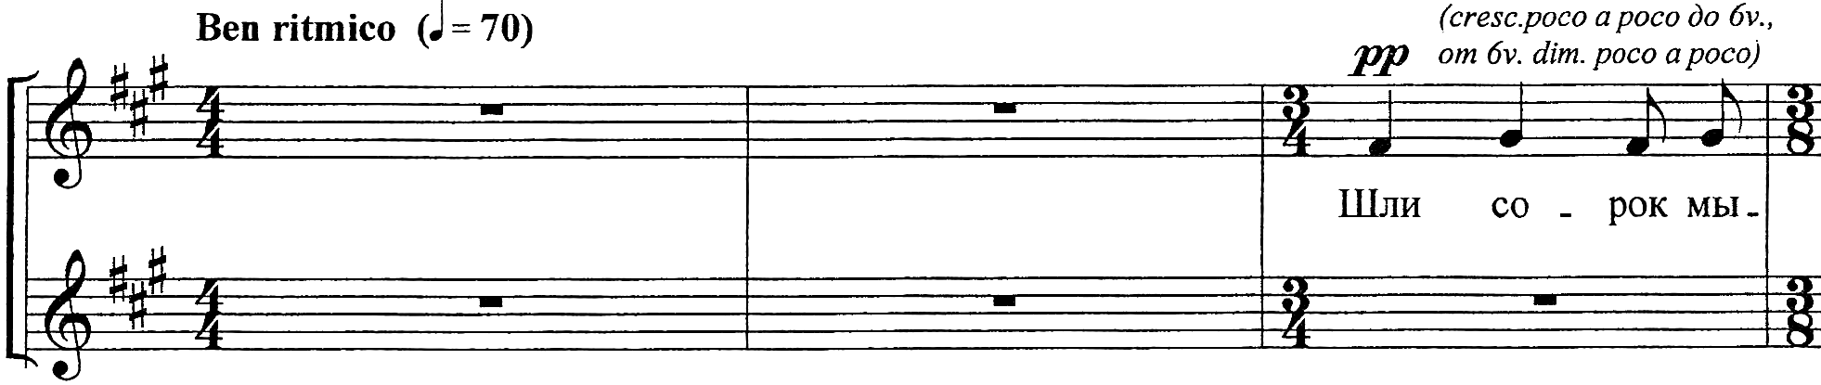
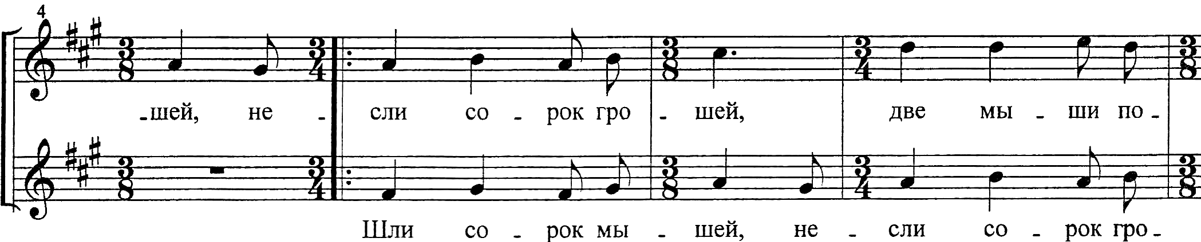
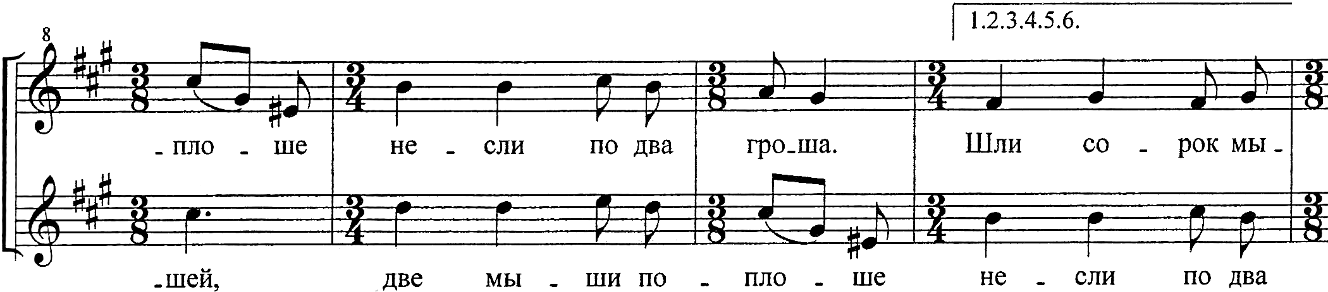
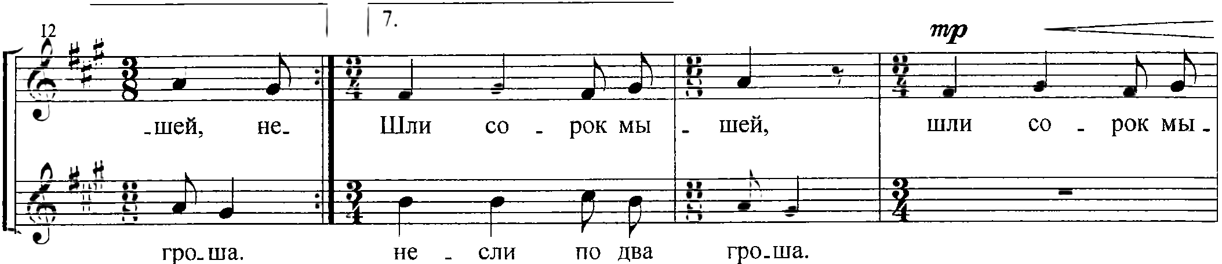
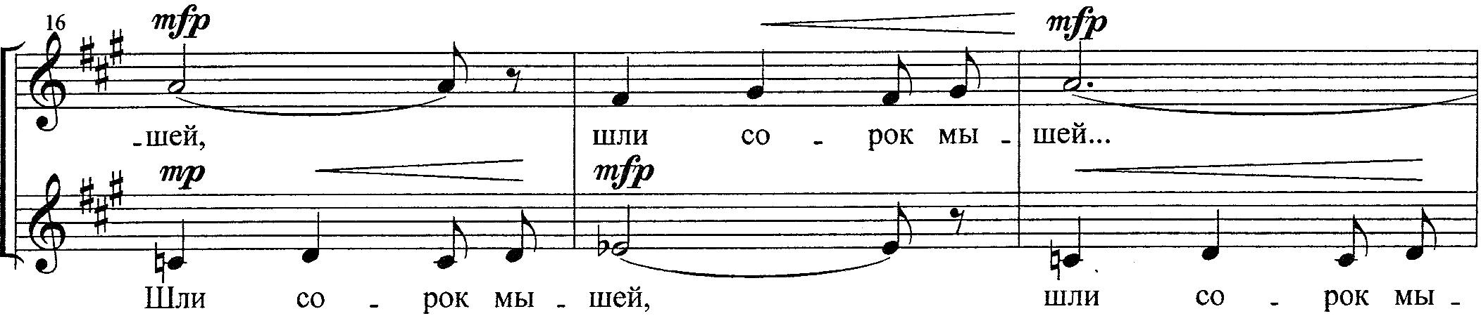
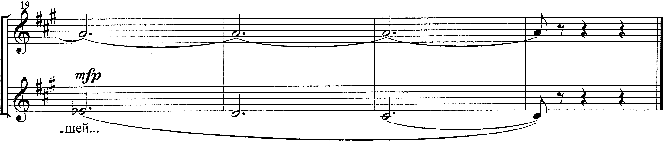
ТРИ КАНОНА НА НАРОДНЫЕ СЛОВА
Музыка Е.Подгайца
2. ШЛИ СОРОК МЫШЕЙ

